
计算机网络课程设计
报告
实习任务名称： Wow client and server 1A

学 号： 20171001561

姓 名： 周麟

中国地质大学地理信息工程学院
软件工程系
2020年 7 月
- 项目概述
1.测试
本次实习只完成了项目1的server和client，且在进行测试时，不知道因为某些原因，server并不能进行测试，会报错如下图：
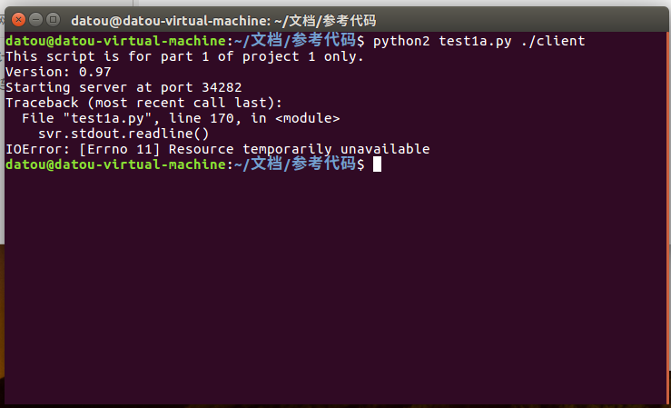
所以只能用老师给的可执行文件server来进行测试client，测试结果如下：
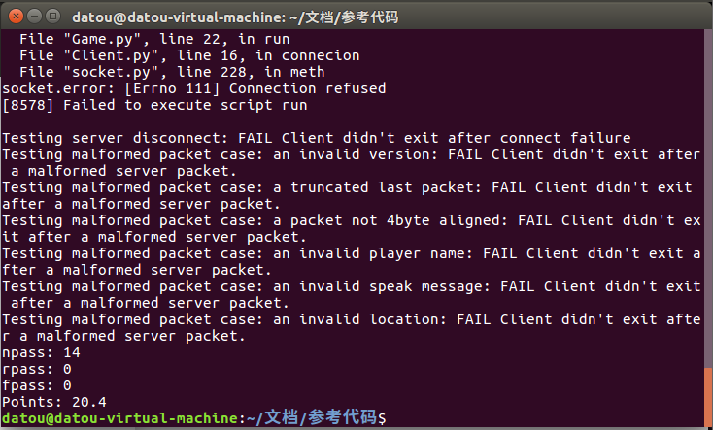
Points：20.4
虽然server不能进行测试，但是可以进行接收包，拆包解析包并根据相应包携带的信息发出相应的回包，是可以玩起来的。
2.概述
本次项目完成了：
- 在用户在客户端进行登陆操作时客户端封装好包并发送，然而服务端接受包解析后根据相应的操作进行相应的发回包操作，并且客户端会将现在登录的用户的信息以文件的形式保存在user文件夹中，客户端接收到包之后，就解析相应的内容并且显示出来。
- 也可以进行move操作，speak操作和ogout操作，但是attack应该完成得不太完整，原理和进行登录操作的服务端和客户端的收包发包的原理相同，只不过包的payload内容不同，还有包长和包类型不同。
- 也能进行一定频率的对于角色血量进行增加的操作，但是不一定为5s增长1hp。
3.缺陷
- logout操作，无论改进了多少次，在向老师所给的可执行程序server发logout操作包，都不会有回包，但是自己设计的server会去处理logout操作并且向客户端发回包。
- attack操作完成得不完整，有时候会发生没有反应的现象。
- 当退出server之后，再打开会发生端口占用的现象，要等待一两分钟才能重新执行server。
- 可能会因为某些不恰当的操作而造成程序崩溃。
4.执行程序方法
程序已经打包了，所以可以直接在终端打开。
Server程序则通过 ./server -p 8080。
如果打开格式错了会提示，如图:
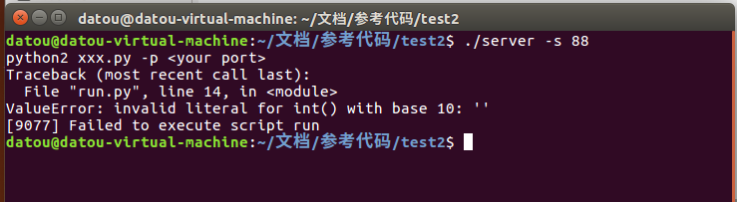
运行成功：
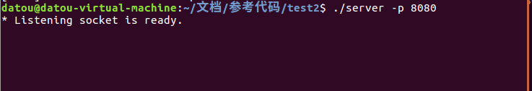
打开client程序通过 ./client -s (ip) -p (端口号)。
如果格式错了会提示，如图：
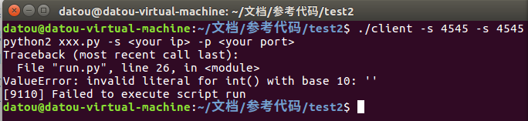
运行成功：
接下来就可以输入相应的指令了。
首次进行命令输入时必须先进行login操作，如果没有进行login操作会进行提示：
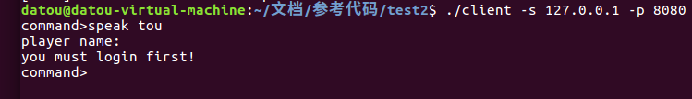
如果命令输入指令格式错误，也会进行提示。
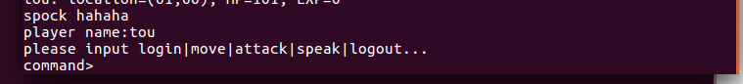
然后就可以开始进行不同的指令的操作了，具体操作情况在后面部分进行给出。
- 结构叙述
- Server
1.程序的入口是从run.py开始的，利用sys模块提取在终端输入端口号。
2.然后进入server类，通过输入好的IP和端口号声明相应的socket对象，server类会运行关于增加hp量，接收包和处理消息，装包并发送的操作。
3.每次接收到包之后，都会调用函数parstData，对包的进行解析（下一个部分会详细描述），解析出相应的版本号，长度，消息种类和payload之后，根据相应的消息种类将相应的回包的消息类型和payload封装到queue中。等到线程loop运行时，取出queue中的消息类型和payload，进行相应操作的装包和发送，每次发包完成之后都会调用addHp(),且运行完之后sleep五秒。
（Client也是类似的原理下一点会介绍）
4.如果是进行的login操作，那么会调用player类，首先会调用isExist用玩家名对应文件夹user的玩家名.txt判断这个玩家是否存在，用os模块的listdir列出该文件夹中所有文件判断是否存在。
./user ./表示在当前路径，那么./user就表示在当前路径下的user文件夹。
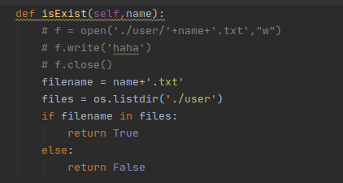
如果不存在就调用write，将生成的新数据写入文件中：
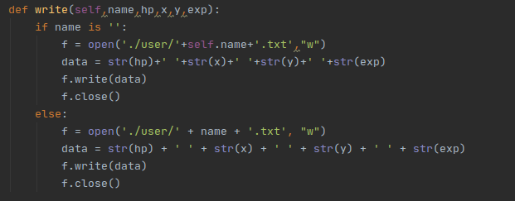
Player的loadIfo函数是通过玩家名，找到对应文件并且返回相应的信息。
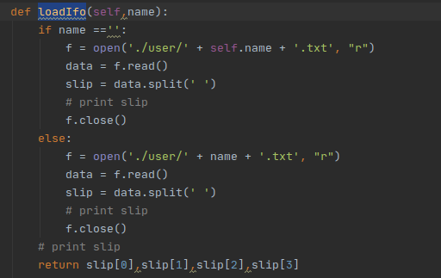
用类图则为：
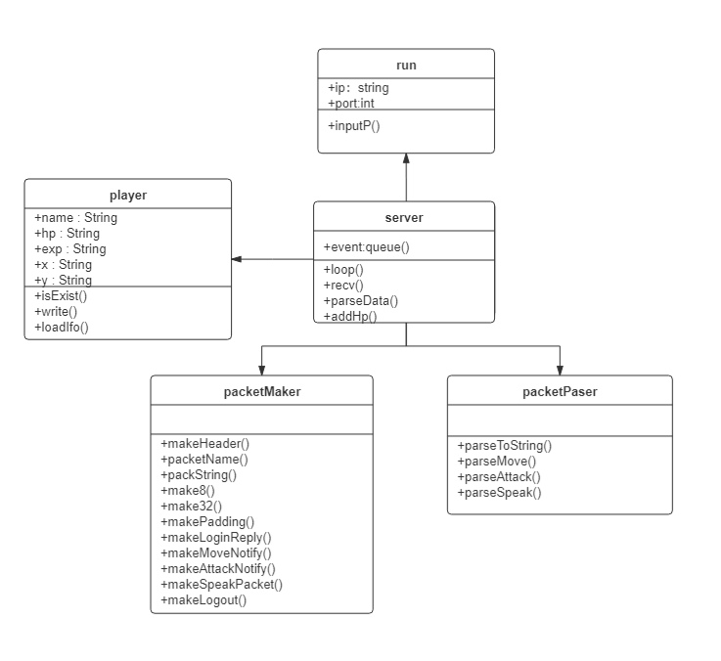
Server类中的方法的运行流程为：
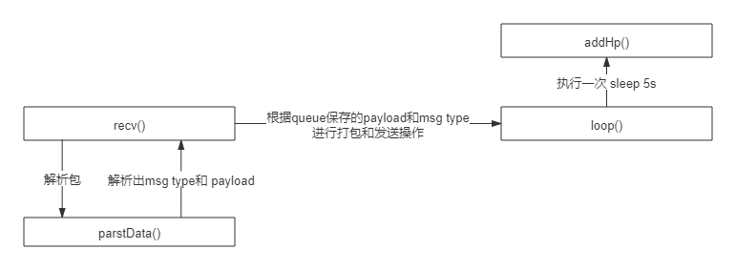
- Client
- 程序的入口也是从run.py开始的，输入IP和端口号，然后进入game类中,在game类的run函数中会提供IP号和端口号，去调用client的connection去连接相应的服务端。同时调用client的run，会启动线程recv，send，分别是接收包和发送包函数。Game的run函数还会调用input类的run，启动输入命令的线程，同时运行自身的judge函数，大致内容为，对于queue内保存的msg type进行不同的操作。
- Input的write线程会调用game中的不同函数，调用的每个函数每个函数完成的功能是保存相应的msg type和内容。然后game的loop通过queue保存的msg type来调用client中不同的函数，具体完成的操作为，根据不同的msg type将msg type和payload保存在queue中，然后由client的send线程进行不同的装包和发送的操作。
比如输入login （玩家名）
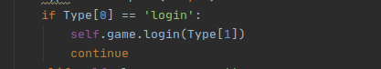
调用game的login
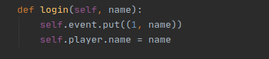
Self.event是queue类型
然后judge就会识别相应的type
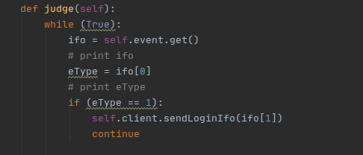
- Server在recv线程中完成的接收包的操作，解析包之后通过不同的msg type将msg type和payload装入game的queue中，然后game的loop函数通过type执行不同的操作。
解析包的函数具体为：
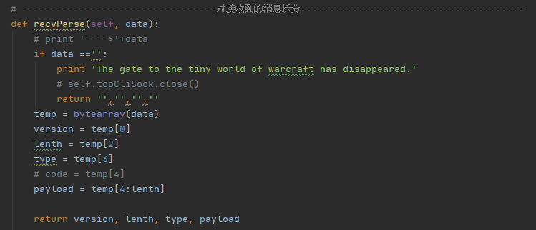
假如收到login的回包则：
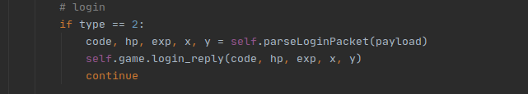
调用game的login_reply函数：
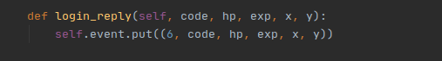
线程运行到judge就会自动根据msg type执行相应的操作
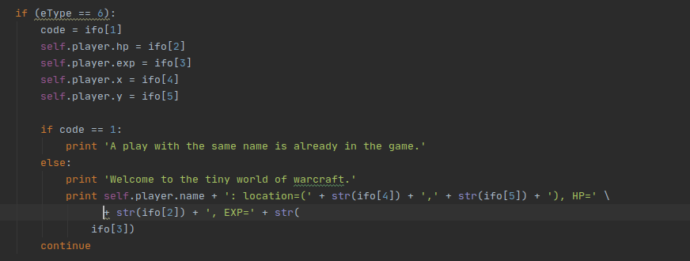
相应的类图为：
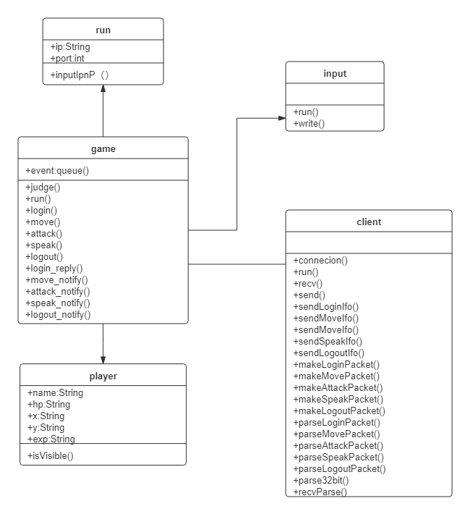
- 功能详述
先分析所发的包大致的结构：
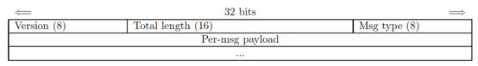
固定三个部分，为版本号version，长度total length，消息种类msg type。一共占4位。
之后就是消息的具体内容长度不定，但是要32位对齐。
为了对齐引入了padding。
因为装包和拆包的原理都一样，所以只说明server装包和拆包的过程。
1.装包
1.包结构
- 因为包头的结构相同，所以单独做一个函数makeHeader，传入相应的长度和msg type。
因为需要字节传送，所以装包的容器是bytearray。
包头首先是版本号，都是0x04。
然后是长度，长度占16位，所以长度需要左移8位。
然后再装入msg type
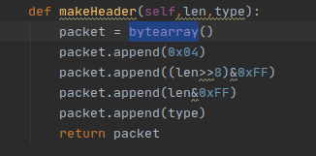
- 因为装包是会遇到字符串，就必须将字节码转成二进制码，所以单独做一个函数。原理是：用for循环将一个字符串一个字符一个字符的用ord转码，然后放到bytearray中。
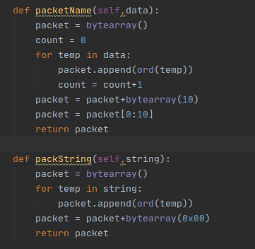
因为玩家名在装包时占10字节，所以只取到了第10字节。
3.因为大部分的元素在包中或占8位或者32位，所以单独作类。以32位装包原理，每次左移32-n*8位。然后和0xFF逻辑与，结果保存到bytearray中。以八位装包比较简单，因为bytearray本身一字节就是八位，所以直接将要存入的元素装入bytearray就行。
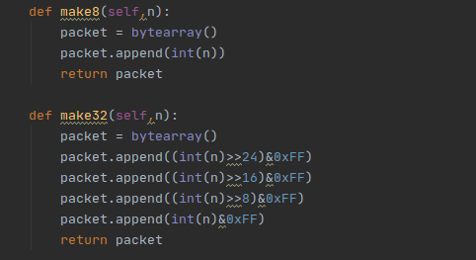
4.最后就是为了32位对齐而引入的padding，差几位对齐就取到几位。
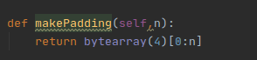
2.具体装包操作
拿login的回包来说，包的结构如下图：
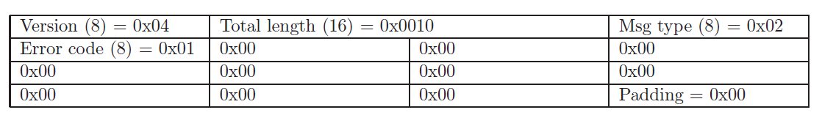
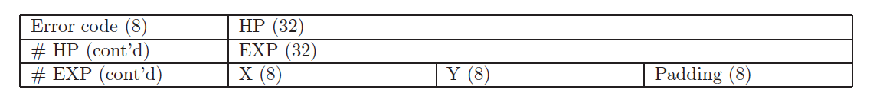
Total length = 0x0010,msg type = 0x02,将这些参数传给makeHeader，payload的内容error code占8位，调用make8(error code),hp占32位，调用make32(hp),exp也是32位调用32(exp),x,y都占8位调用make(x),make(y)，padding占8位，是一字节，则调用makePadding(1)。
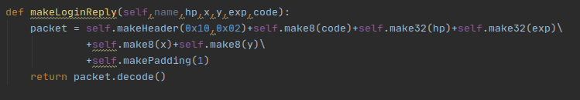
其他包的发送原理完全相同。
2.拆包
拆包没有装包那么复杂，按照每个变量所占的字节数取出就行。
1.对于server收到的未解析的包来说，先取出version，total length，msg type，payload。
Version占1字节，total length占2字节，msg type占一字节，其余的内容都是payload。
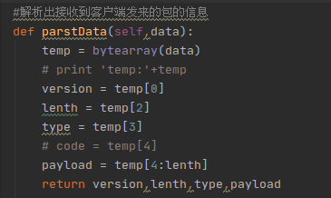
2.对于payload绝大多数都是字符串，所以需要对字节码转成字符码。原理：对于payload绝大多数都是字符串，所以需要对字节码转成字符码。原理：将bytearray数组每一个元素取出来，用chr转码。
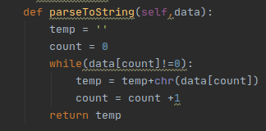
3.login操作payload直接调用parseToString即可。
4.move操作包括移动的方向，占一位，则从bytearray取出第一个元素，然后取这个元素的第1位，再直接用Str,强制转化成String类型。
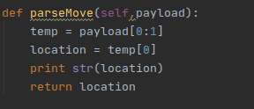
- attack操作是受打击的玩家的名字，调用parseToString转成String，Speak操作也是如此。
3.client处理操作：
1.Game的judge函数是对于不同的msg type进行不同的操作，当event[0]也就是msg type为1-5时都是发包操作。
2.msg type为6是login操作。取出相应的参数通过error code判断玩家是否存在在游戏中。1就是已存在，0就是不存在，且打印玩家的信息。
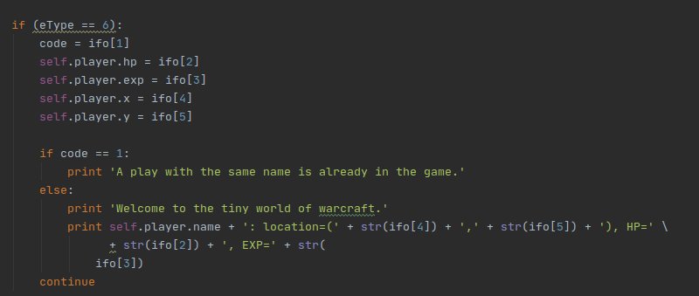
3. msg type为7是move操作，判断移动的玩家是不是当前客户端的玩家，如果是，就修改player类的玩家属性，且输出玩家信息，如果不是当前玩家，那么调用isVisible（x,y）判断移动玩家是否在当前玩家视野中。
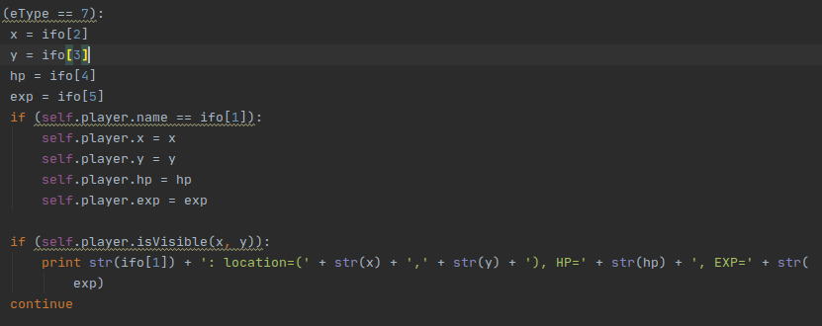
4.msg type为8是attack操作，判断victim的血量是否为0，如果为零，则输出该玩家已经死亡，否则输出victim玩家当前的血量。
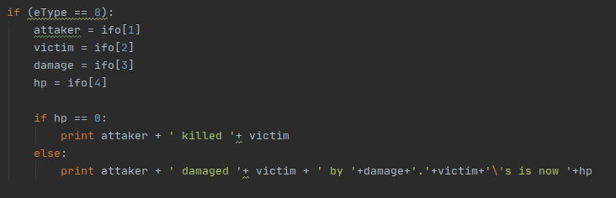
5.msg type为9是speak操作，直接输出
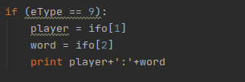
6. msg type为10是logout操作，也是直接输出且退出程序。
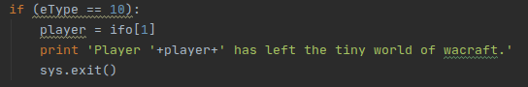
4.server处理操作
Server的loop包括所有回包的操作。
1.当event[0]为2时就是login的回包的操作，判断当前login的玩家是否在游戏中，如果在error code为1，如果不存在则error code设为0，且判断该玩家是否为新玩家，调用player的isExist，如果不存在随机生成坐标和血量，调用player的write写入文件。
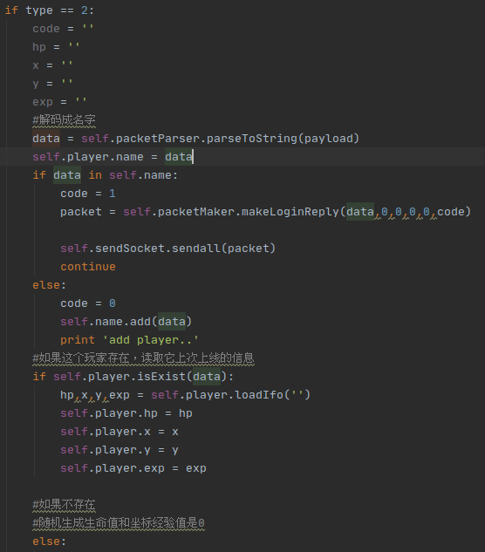
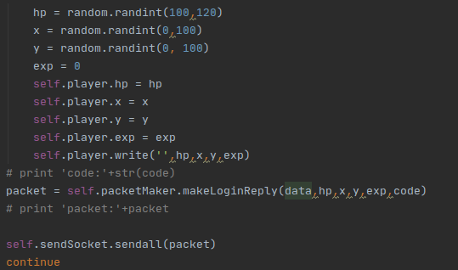
2. 当event[0]为4是move的回包，拆包取出移动方向，并且对于不同的位置进行+3，然后在装包发送。
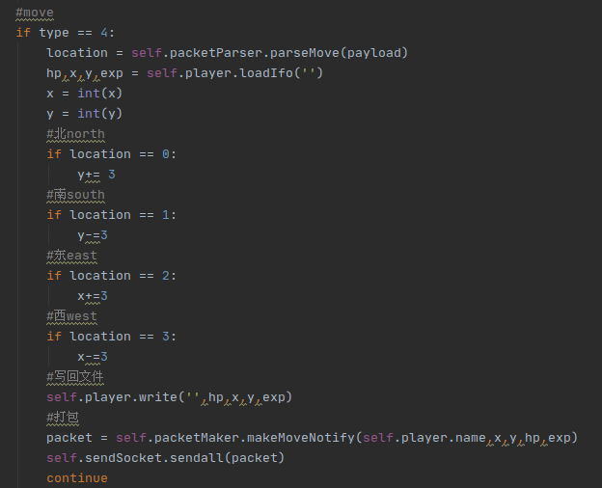
3. 当event[0]为6是attack操作，判断victim是否是当前客户端玩家名，如果是就跳过，如果不是，则判断victim是否存在游戏中，如果不存在跳过，如果victim没有上线也跳过。如果这个条件都满足了，产生随机伤害，然后判断这些伤害是否会将victim的血量转成0。然后将这些玩家信息写回文件中。
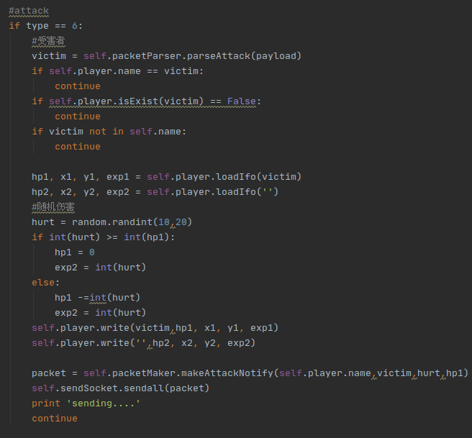
4.当event[0]为8是speak操作，取出数据直接装包。
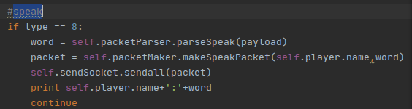
5. 当event[0]为10是logout操作，直接装包，因为没有数据取出。
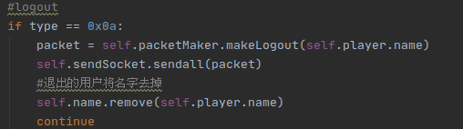
6.最后执行addHp,加血量，然后sleep五秒。
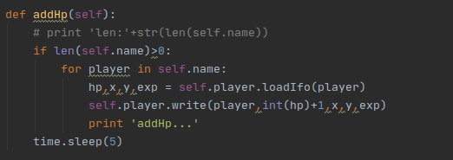
- 运行结果
login操作：
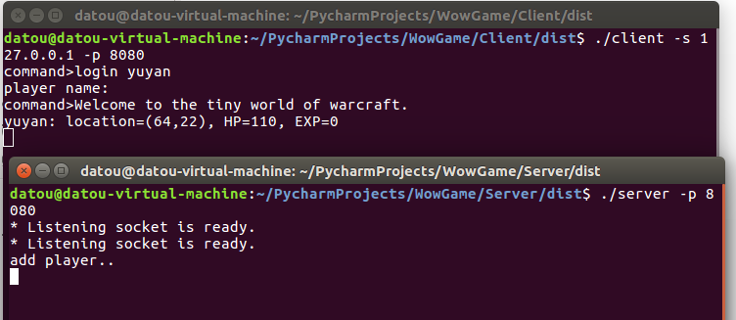
move操作：
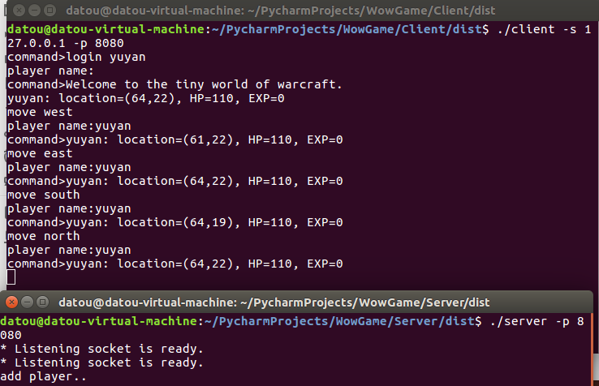
speak操作：
Logout操作：
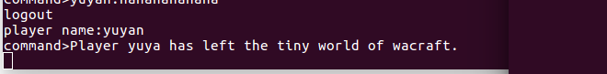
因为attack没有完整，防止报错，所以没有实现。
- 项目小结
这次的实习对于我来说很有难度，光是研究如何装包就花了很长的时间，虽然最后测试的结果不好，而且server不能进行测试，但是收获还是很多，也学习到了很多，比如装包，对齐的知识，对于不同类型之间转化的运用。无论结果如何，收获的更多一些。

